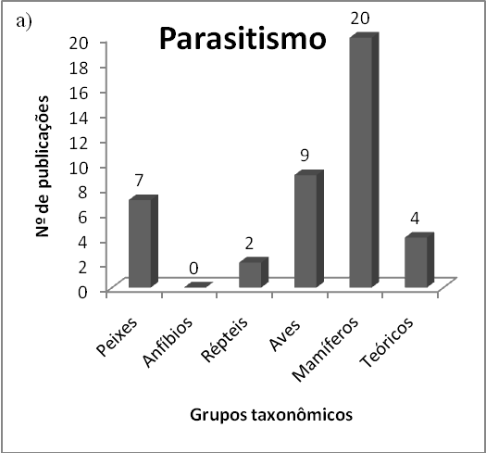
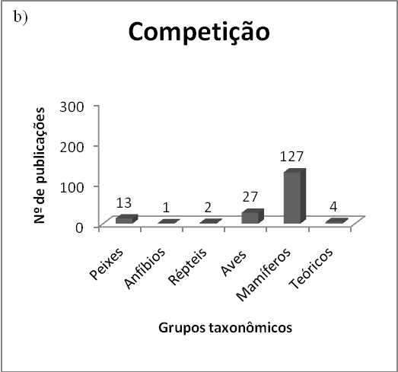
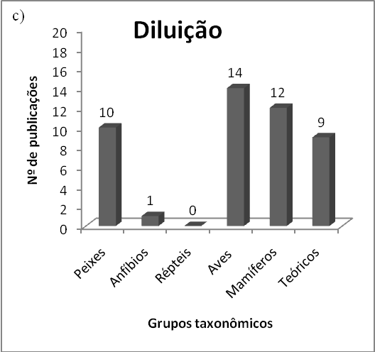
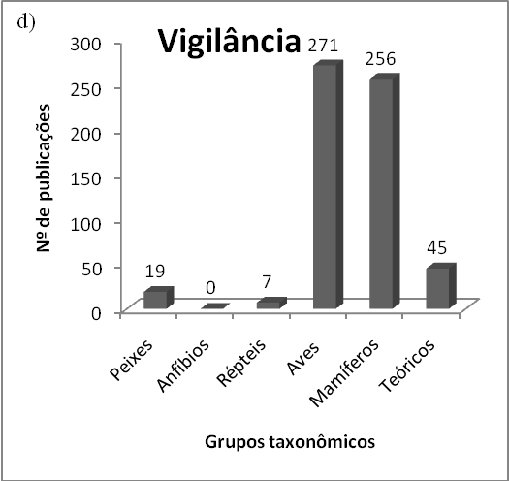
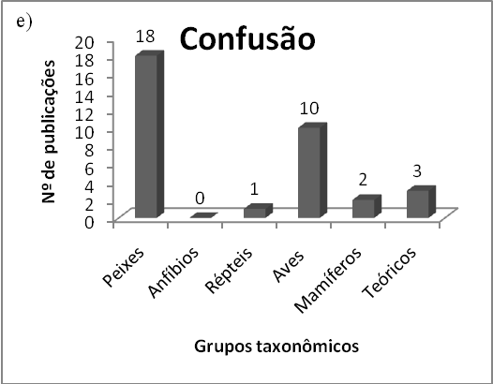
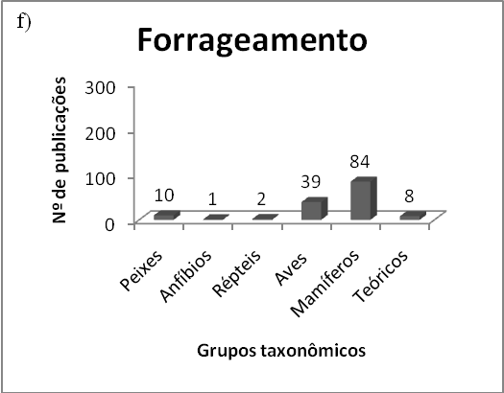
Figura 2. Número de publicações em relação a grupos amostrados (grupos taxonômicos e trabalhos teóricos) para distintos temas referentes à custos e benefícios da socialidade. a) Parasitismo, b) competição, c) diluição, d) vigilância, e) confusão, f) forrageamento.
Figure 2. Number of publications related to sampling groups (taxonomical and theoretical articles) for distinct themes referring to costs and benefits of sociality. a) parasitism, b) competition, c) dilution, d) vigilance, e)confusion, f)foraging.
